Федеральное государственное бюджетное образовательное учреждение   
высшего профессионального образования  
«Московский государственный технический университет имени Н.Э. Баумана»

(МГТУ им. Н.Э. Баумана)

Факультет ИУ – «Информатика и управление»

Кафедра ИУ-3 – «Информационные системы и телекоммуникации»

Отчёт по лабораторной работе 2 по дисциплине

«Цифровая обработка изображений»

Вариант 4

Выполнил: Цветков А. А.

Группа: ИУ3-48М

Проверил: Алфимцев А.Н.

Москва, 2017

**Разработка программы распознавания блюд бауманской столовой**

По заданию лабораторной работы 2 необходимо произвести классификацию блюд на цифровых изображениях с использованием преобразований в цветовом пространстве (в соответствии с вариантом – цветовое пространство YUV).

YUV – цветовая модель, в которой цвет представляется как 3 компоненты – яркость (Y) и две цветоразностных (U и V).

Y - яркостная компонента, если оставить только её получим изображение в оттенках серого, компонента получается из исходного RGB сигнала, каждая составляющая множится на свой вес (сумма весов - 1)

U - разностная компонента для голубого цвета (B' - Y')

V - разностная компонента для красного цвета (R' - Y')

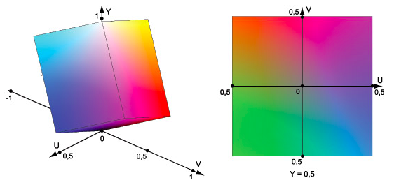

Рисунок 1 – RGB-куб в пространстве YUV, диаграмма UV при Y = 0,5

Данная цветовая модель получила особое распространение в областях передачи цифрового сигнала (телевидение) с небольшими изменениям в формулах отображении на соответственные цветовые пространства.

Цветовые модели YCbCr и YPbPr являются вариациями YUV с другими весами для U и V (им соответствуют Cb/Pb и Cr/Pr ). YPbPr применяется для описания аналоговых сигналов (преимущественно в телевидении), а YCbCr - для цифровых. Для их определения используются два коэффициента: Kb и Kr.

Однако в задачах обработки изображений данное пространство практически не используется. Исключением являются задачи корректировки яркости в фотографиях, т. к. для манипуляции параметрами яркости достаточно модифицировать только составляющую Y.

На данный момент нет широко распространённых практик использованиях YUV для выделения областей одинакового цвета, таких как RGB-маски. Более того необходимо добавить, что все современные графические редакторы используют именно RGB-маски.

В рамках данной работы принято решение использовать RGB модель для выделения каналов. Однако стоит заметить, что отображения RGB-to-YUV и YUV-to-RGB приводят к потере и искажению информации о цвете.

Для перевода используются формулы, изображенные на рисунке 2.

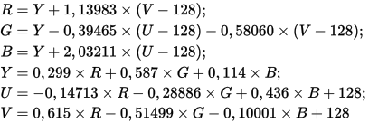

Рисунок 2 – Формулы конверсии в RGB и обратно.

Для классификации блюд необходимо определить верхние и нижние границы трех компонент Y, U, V в цветовом пространстве YUV для каждого составляющего в блюде. Например, морковь имеет следующие характеристики: 81 < Y < 140, 88 < U < 100 , 174 < V < 178. Затем, необходимо определить верхнюю и нижнюю границы по площадям в пикселях каждого составляющего в 4люде. Например, для картофельного пюре это 290000 < S < 300000. Значения соответствующих компонент YUV определялись с помощью встроенного в MAC OS X ПО Digital Color Meter.

Исходное изображение изображено на рисунке 3.

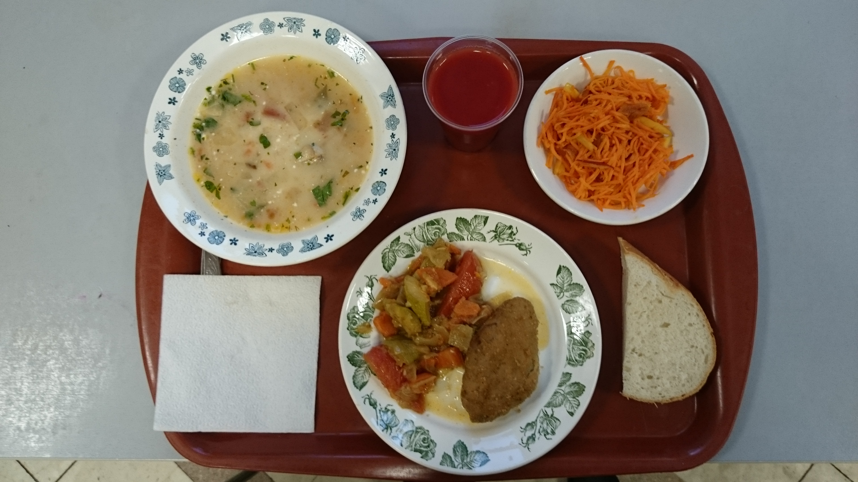

Рисунок 3 – Исходное изображение

Алгоритм классификации блюд состоит из следующих этапов:

1. Перевод из цветового пространства YUV в RGB.
2. Преобразования в цветовом пространстве + заполнение замкнутых областей;
3. Если площадь обнаруженного объекта не входит в указанные границы, применение фильтра расширения (dilation) + заполнение замкнутых областей;
4. Если площадь обнаруженного объекта не входит в указанные границы, применение фильтра замыкания (closing) + заполнение замкнутых областей;
5. Распознавание объекта, отображение его названия и площади в пикселях.

В качестве примера рассмотрим применение фильтров расширения и замыкания на примере поиска моркови (рисунок 4).



Рисунок 4 – Исходное изображение для поиска моркови

Результат преобразований в цветовом пространстве с последующим заполнением замкнутых областей отображен на рисунке 5.

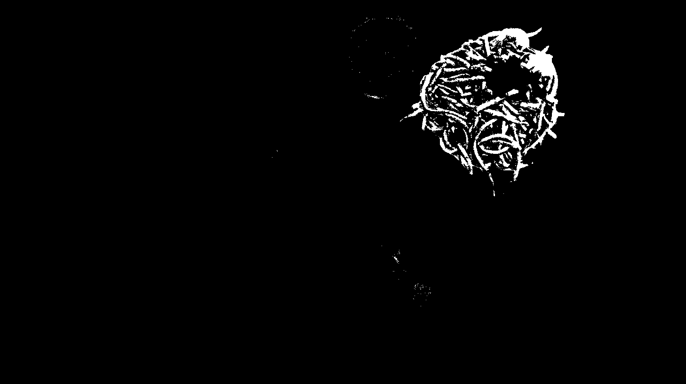

Рисунок 5 – Результат преобразований в цветовом пространстве с последующим заполнением замкнутых областей (поиск моркови)

В данном примере для обнаружения объекта с необходимой площадью необходимо использовать фильтры расширения и замыкания (рисунки 6, 7).

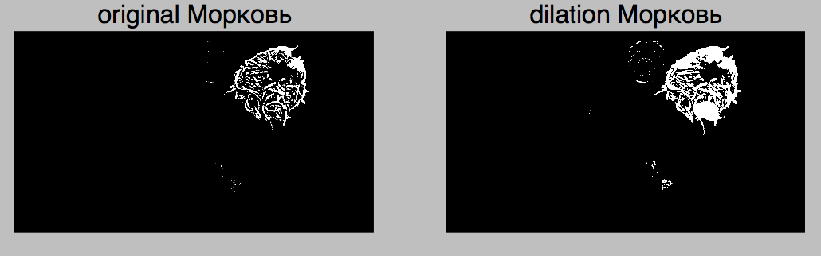

Рисунок 6 – Применение фильтра расширения

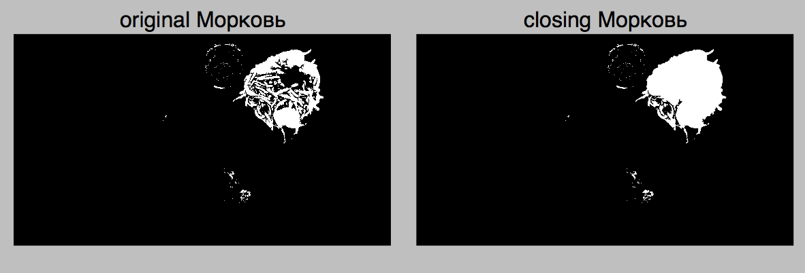

Рисунок 7 – Применение фильтра замыкания

**Пример работы программы**

На рисунках 8 – 13 отображены результаты работы алгоритма в задаче поиска черного хлеба, а так в задаче поиска всех возможных блюд.

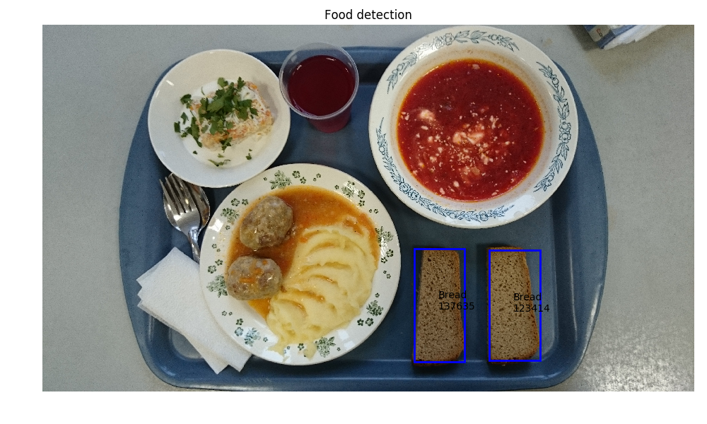Рисунок 8 – Пример работы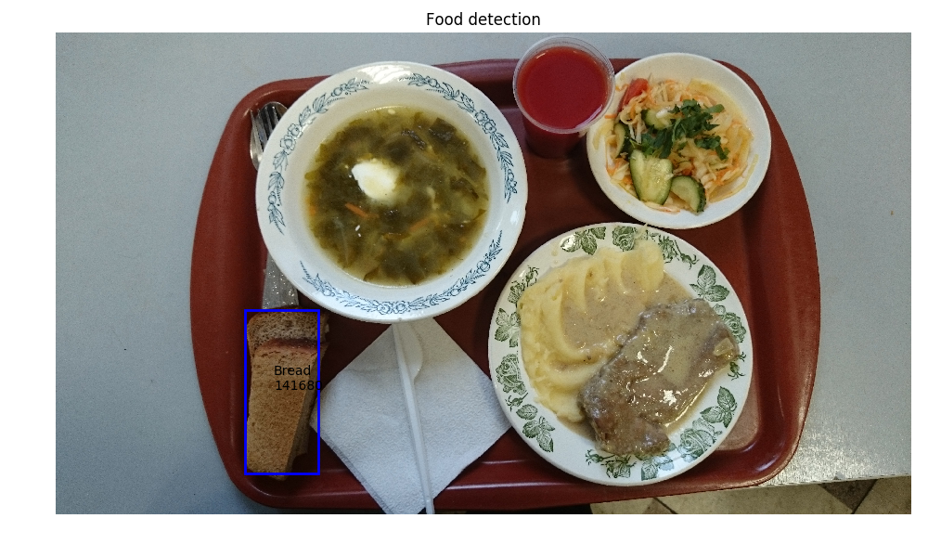 Рисунок 9 – Пример работы 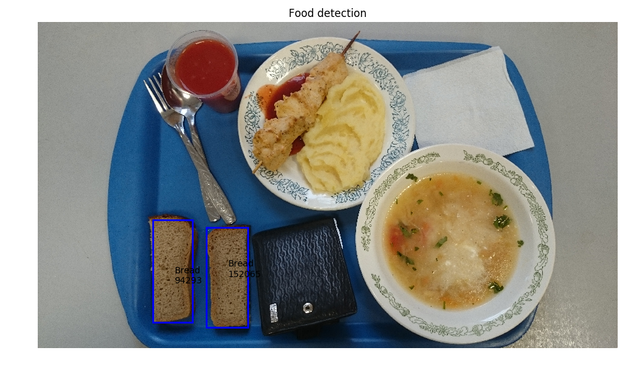Рисунок 10 – Пример работы 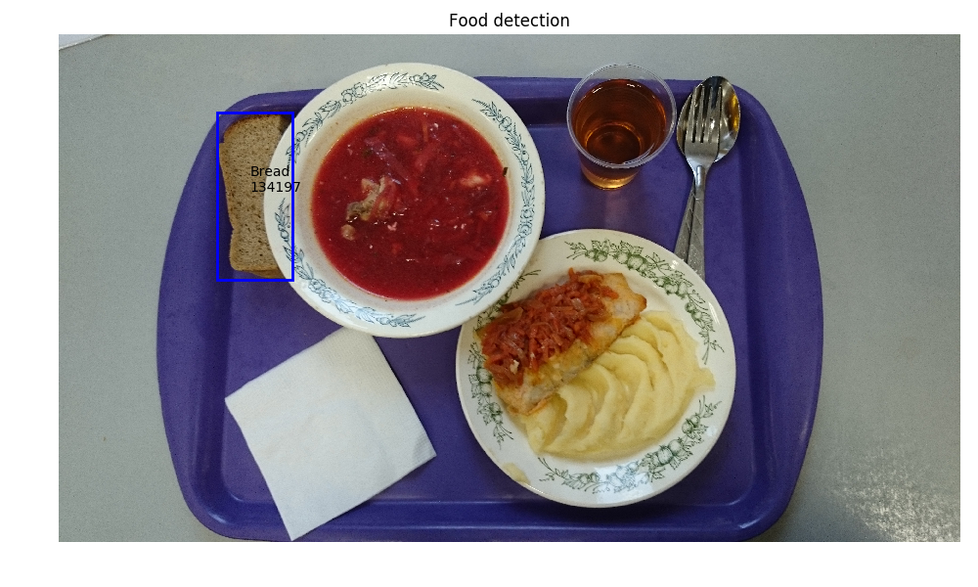

Рисунок 11 – Пример работы

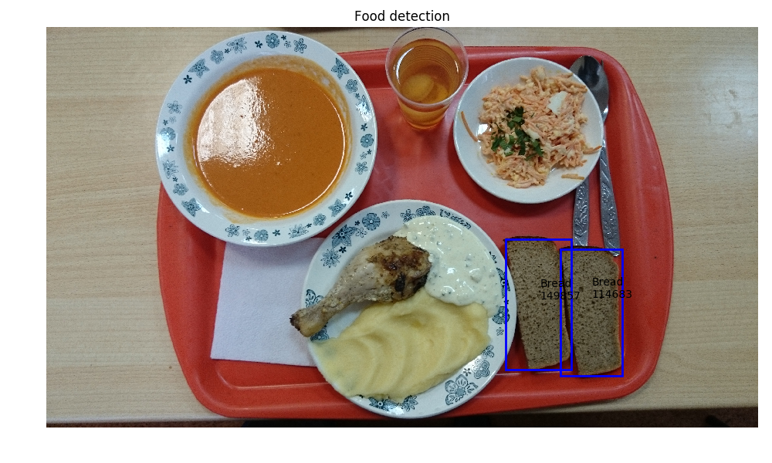

Рисунок 12 – Пример работы

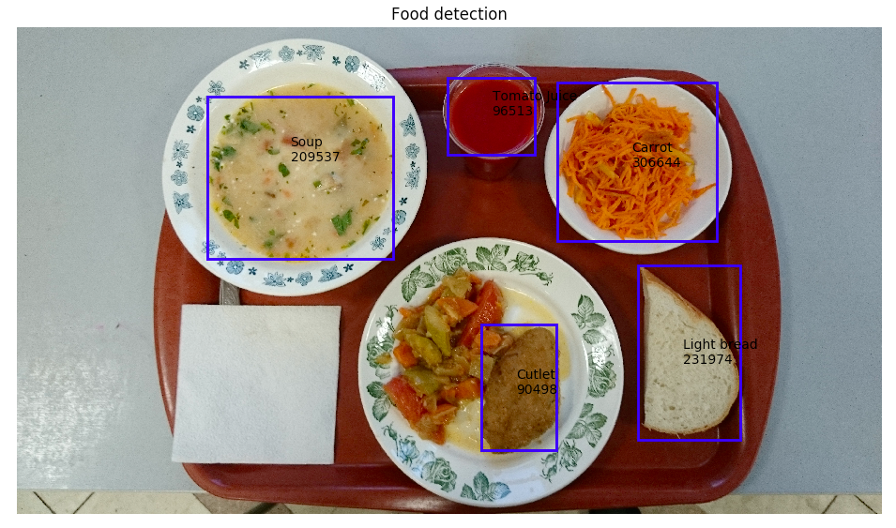

Рисунок 13 – Пример работы

Полученные результаты отображены в таблице 1.

Таблица 1 – Результаты распознавания блюд

|  |  |  |  |  |
| --- | --- | --- | --- | --- |
| Номер изображения | Объекты для возможного распознавания | Распознано правильно | Распознано неправильно (ошибка 2 рода) | Не распознано (ошибка 1 рода) |
| 1 | 7 | 5 | 4 | 1 |
| 2 | 5 | 8 | 1 | 3 |
| 3 | 5 | 2 | 1 | 2 |
| 4 | 6 | 4 | 1 | 1 |
| 5 | 6 | 4 | 4 | 1 |
| 6 | 6 | 1 | 5 | 2 |
| 7 | 7 | 1 | 8 | 1 |
| 8 | 6 | 1 | 0 | 0 |
| 9 | 6 | 2 | 5 | 0 |
| 10 | 6 | 2 | 5 | 3 |

Из-за потери информации при конвертации из YUV в RGB существенно повышается количество ошибок 1 и 2 рода. Также большое влияние оказывает похожий цвет разных блюд, например, белый хлеб и пюре.

В результате выполнения лабораторной работы можно сделать вывод, что для распознавания блюд на основе цвета использование пространства YUV не рекомендуется в связи с большой вероятностью ошибок 1-го и 2-го родов.

**Листинг программы**

**import** os  
  
**import** matplotlib.patches **as** mpatches  
**from** matplotlib **import** pyplot **as** plt  
**from** scipy **import** ndimage **as** ndi  
**from** skimage **import** io, color  
**from** skimage.measure **import** label, regionprops  
**from** skimage.morphology **import** dilation, closing, square  
  
basedir = os.path.abspath(os.path.dirname(__file__))  
  
INPUT_DIR = os.path.join(basedir, 'input')  
OUTPUT_DIR = os.path.join(basedir, 'output')  
  
"""  
RGB-YCbCR  
"""  
  
  
**def yuv_to_rgb**(y, u, v):  
 **def clamp**(n, smallest, largest): **return** max(smallest, min(n, largest))  
  
 **return** [  
 clamp(int(1.164 * (y - 16) + 1.596 * (v - 128)), 0, 255),  
 clamp(int(1.164 * (y - 16) - 0.813 * (v - 128) - 0.391 * (u - 128)), 0, 255),  
 clamp(int(1.164 * (y - 16) + 2.018 * (u - 128)), 0, 255)  
 ]  
  
  
**def rgb_to_yuv**(r, r_max, g, g_max, b, b_max):  
 **return** [  
 (0.257 * r) + (0.504 * g) + (0.098 * b) + 16,  
 (0.257 * r_max) + (0.504 * g_max) + (0.098 * b_max) + 16,  
 -(0.148 * r) - (0.291 * g) + (0.439 * b) + 128,  
 -(0.148 * r_max) - (0.291 * g_max) + (0.439 * b_max) + 128,  
 (0.439 * r) - (0.368 * g) - (0.071 * b) + 128,  
 (0.439 * r_max) - (0.368 * g_max) - (0.071 * b_max) + 128  
 ]  
  
  
# check the area of interest zone  
**def check_area**(image, min_area, max_area):  
 label_image = label(image)  
 flag = **False  
 for** region **in** regionprops(label_image):  
  
 # take regions with large enough areas  
 **if** min_area <= region.area <= max_area:  
 flag = **True  
 break  
  
 return** flag  
  
  
# search food  
**def find_food**(image, y_min, y_max, u_min, u_max, v_min, v_max, name, min_area, max_area):  
 print("Search: " + name)  
  
 r_min, g_min, b_min = yuv_to_rgb(y_min, u_min, v_min)  
 r_max, g_max, b_max = yuv_to_rgb(y_max, u_max, v_max)  
  
 # color channels  
 r = image[:, :, 0]  
 g = image[:, :, 1]  
 b = image[:, :, 2]  
  
 # mask for color channels  
 mask_r = (r > r_min) & (r < r_max)  
 mask_g = (g > g_min) & (g < g_max)  
 mask_b = (b > b_min) & (b < b_max)  
  
 # summary mask  
 mask = mask_r & mask_g & mask_b  
  
 # convert from rgb to gray  
 mask1 = color.rgb2gray(mask)  
  
 # fill holes  
 mask1 = ndi.binary_fill_holes(mask1)  
  
 # kernel for morphology  
 s = 10  
 selem = square(s)  
  
 # dilation filter  
 **if not** check_area(mask1, min_area, max_area):  
 print("dilation " + str(s))  
 mask2 = dilation(mask1, selem)  
 mask2 = ndi.binary_fill_holes(mask2)  
 **else**:  
 mask2 = mask1  
  
 # closing filter  
 **if not** check_area(mask2, min_area, max_area):  
 print("closing")  
 mask3 = closing(mask2, selem)  
 mask3 = ndi.binary_fill_holes(mask3)  
 **else**:  
 mask3 = mask2  
  
 # segment an image with image labelling  
 label_image = label(mask3)  
  
 **for** region **in** regionprops(label_image):  
  
 # take regions with large enough areas  
 **if** min_area <= region.area <= max_area:  
 # draw rectangle around segmented objects  
 minr, minc, maxr, maxc = region.bbox  
 rect = mpatches.Rectangle((minc, minr), maxc - minc, maxr - minr, fill=**False**, edgecolor='blue', linewidth=2)  
 ax.add_patch(rect)  
  
 # find center points in segmented objects  
 y0, x0 = region.centroid  
  
 # draw the name of food and its area  
 ax.text(x0, y0, name + '\n' + str(region.area), fontsize=10, color='black')  
 ax.set_title(u'Food detection')  
  
  
**if** __name__ == '__main__':  
 # open the input image in RGB Color space  
 input_image_rgb = io.imread(os.path.join(INPUT_DIR, 'Меню (51).JPG'))  
  
 fig, ax = plt.subplots(figsize=(10, 6))  
 ax.imshow(input_image_rgb)  
  
 # advanced  
 find_food(input_image_rgb, 81.71, 140.675, 100.03, 88.315, 174.03, 178.0, 'Carrot', 290000, 400000)  
 find_food(input_image_rgb, 72.8, 116.19, 112.5850, 114.805, 142.945, 136.36, 'Light bread', 180000, 250000)  
 find_food(input_image_rgb, 102.935, 138.53, 100.155, 99.44, 142.88, 138.845, 'Soup', 200000, 800000)  
 find_food(input_image_rgb, 44.122, 73.678, 116.752, 108.125, 161.364, 161.099, 'Tomato Juice', 96000, 120000)  
 find_food(input_image_rgb, 56, 85, 110, 107, 152, 145, 'Cutlet', 50000, 100000)  
 find_food(input_image_rgb, 140.938, 173.227, 94.586, 104.698, 145.856, 140.485, 'Puree', 180000, 270000)  
 find_food(input_image_rgb, 37.98, 44.05, 122.77, 124.225, 155.825, 157.665, 'Juice 2', 40000, 200000)  
 find_food(input_image_rgb, 21.742, 29.73, 125.188, 125.04, 136.341, 136.78, 'Juice 2', 40000, 200000)  
 find_food(input_image_rgb, 84.435, 103.645, 93.495, 89.845, 162.635, 161.15, 'Juice 3', 40000, 200000)  
 find_food(input_image_rgb, 34.164, 59.867, 119.017, 117.567, 143.565, 140.479, 'Apple juice', 50000, 100000)  
 find_food(input_image_rgb, 102.081, 117.861, 109.073, 107.899, 143.513, 144.533, 'Bread', 40000, 150000)  
  
 # set axis off  
 ax.set_axis_off()  
 plt.tight_layout()  
 plt.show()  
  
 """  
 Uncomment if u want to process multiple image  
 """  
 # i = 1  
 # for img in io.imread_collection(os.path.join(INPUT_DIR, '*.JPG')):  
 # fig, ax = plt.subplots(figsize=(10, 6))  
 # ax.imshow(img)  
 # ax.set_axis_off()  
 # plt.tight_layout()  
 #  
 # find_food(img, 81.71, 140.675, 100.03, 88.315, 174.03, 178.0, 'Carrot', 300000, 315000)  
 # find_food(img, 72.8, 116.19, 112.5850, 114.805, 142.945, 136.36, 'Light bread', 180000, 250000)  
 # find_food(img, 72.8, 116.19, 112.5850, 114.805, 142.945, 136.36, 'Bread', 90000, 155000)  
 # find_food(img, 102.935, 138.53, 100.155, 99.44, 142.88, 138.845, 'Soup', 200000, 800000)  
 # find_food(img, 44.122, 73.678, 116.752, 108.125, 161.364, 161.099, 'Tomato Juice', 96000, 120000)  
 # find_food(img, 56, 85, 110, 107, 152, 145, 'Cutlet', 50000, 100000)  
 # find_food(img, 140.938, 173.227, 94.586, 104.698, 145.856, 140.485, 'Puree', 180000, 270000)  
 # find_food(img, 37.98, 44.05, 122.77, 124.225, 155.825, 157.665, 'Juice 2', 40000, 200000)  
 # find_food(img, 21.742, 29.73, 125.188, 125.04, 136.341, 136.78, 'Juice 2', 40000, 200000)  
 # find_food(img, 84.435, 103.645, 93.495, 89.845, 162.635, 161.15, 'Juice 3', 40000, 200000)  
 # find_food(img, 34.164, 59.867, 119.017, 117.567, 143.565, 140.479, 'Apple juice', 50000, 100000)  
 # find_food(img, 102.081, 117.861, 109.073, 107.899, 143.513, 144.533, 'Bread', 40000, 150000)  
 #  
 # plt.savefig(os.path.join(OUTPUT_DIR, str(i) + '-result.png'))  
 # i += 1